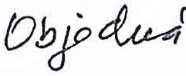

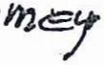

nabídka zbozi a služeb
Dodavatel: KALTMEYER s.r.o.
Křesomysiova 282/6
140 00 Praha

Řada dokladu | 810
Číslo dokladu : | 190081
Sklad : | 100.00100
Zakázka
Popis dodávky :
Způsob dopravy: | Montáž
Forma úhrady | Převodem
Telefon : | Fax : | E-mail: info@kaltmever.cz
Místo určení: |  | Odběratel: České vvsoké učení technické v Praze,  Správa-účelových-zaříze n í  Vaničková-?—  4-66-47—Praha _{f}  0 shi í/ «  lč : , .IČ :  't'LP &O Tmlc-tV
Datum pořízení  Datum dodání  Termín dodání  Platnost nabídky | 27.02.2019  27.05.2019
Popis dodávky  Množství MJ | Celkem bez DPH Celkem s DPH  J. cena bez DPH C. cena bez DPH Sleva % Sleva v Kč po slevě DPH % po slevě
PROJEKT ZAŘÍZENÍ GENERÁLNÍHO KLÍČE
včetně 2. života jednotlivých klíčů
1,00 ks 3 420,00
Klíč GEGE pExtra+ ZGK 1. obj. jednotlivý
patentová a technická ochrana proti kopírováni klíče do roku 2032
119,00 ks 90,00
 | 0,00 |  | 21
10,00 |  |  | 21
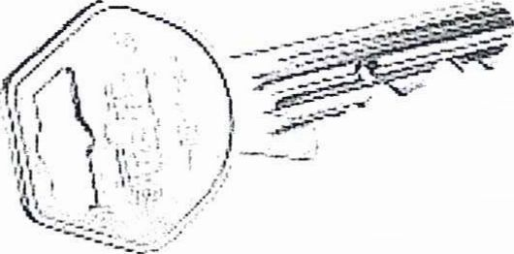

Vložka GEGE pExtra+ ZGK 3RC 30/35
zámková vložka ve 3. bezpečnostní třídě
34,00 ks |  |  | 25,00 | 21
Vložka GEGE pExtra+ ZGK COMBI 30/35
zámková vložka ve 3. bezpečnostní třídě bez ochrany proti odvrtání
15,00 ks |  |  | 25,00 | 21
Vložka GEGE pExtra+ ZGK KN COMBI 30/35
zámková vložka ve 3. bezpečnostní třídě bez ochrany proti odvrtání s knoflíkem
8,00 ks |  |  | 15,00
Vylomení vložky  8,00 ks |  |  | 35,00
Montážní práce
5,00 ks
doprava paušál Praha  2,00 ks |  | 1
zápůjčka sady systémových zámkových vložek  1,00 ks 0,00 |  | 0,00
Zaokrouhlení | -0,19
Celkem DPH | 12 073,99
Celkem CZK bez DPH | 57 495,20
Celkem CZK s DPH | 69 569,00
Zpracováno systémem HELIOS Orange

